Of. 030/2018
Francisco Beltrão/Sudoeste do Paraná, 20 de Junho 2018

Lourival Macedo
Presidente Cacinor

Sr. Presidente,

É com grata satisfação que a Coordenadoria das Associações Comerciais e Empresariais do Sudoeste do Paraná - CACISPAR lhe convida para participar, juntamente com outras lideranças da XVI Convenção Empresarial da Cacispar a ser realizada no dia 19 de julho na Sociedade Rural em Pato Branco - PR.
A 16º edição da Convenção Empresarial reúne as (36) associações comerciais da Região Sudoeste, representadas por empresários e líderes associativistas, aproximadamente 800 empresários. Para este ano com o tema: A força do Associativismo rompendo Barreiras, teremos a presença de dois renomados palestrantes, Claudio Forner com a Palestra “O Aprendiz” e Maílson da Nóbrega (ministro da Fazenda no governo de José Sarney) com o tema “Perspectivas da Economia Brasileira”.
A abertura está marcada para às 17h30, e para nós associativistas do Sudoeste do Paraná, será uma honra tê-lo conosco.

Receba nossos melhores cumprimentos,

Atenciosamente,

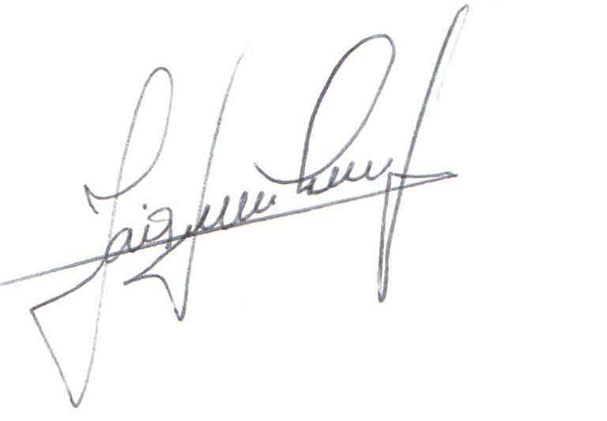

Jair Divino dos Santos
Presidente

Contato: Aline Cacispar@cacispar.org.br ou pelo fone: 46-3524-8052 / 9-8408-1023

